1. Comenzando la instalación

Requerimientos
- Un servidor que ejecute mSupply con una licencia de servidor web registrada
- El servidor de sincronización debe tener una IP estática y todos los permisos de red necesarios configurados
- Un dispositivo móvil que se ajuste a las especificaciones recomendadas. aquí

Información necesaria
- Nombre del almacén
- La Lista Maestra de artículos que se adjuntará a la tienda
- Si está convirtiendo un sitio existente de mSupply (cliente) a mSupply Móvil, entonces también debe proporcionar el nombre del cliente existente para el que se está creando el almacén

Crear tiendas móviles para nuevos sitios
CADA tienda móvil individual debe realizar los siguientes pasos en el servidor, que se detallan más adelante en esta guía de configuración:
- Crear el sitio de sincronización sección 2 de esta guía
- Crea el almacén móvil sección 3 de esta guía
- Configurar el almacén móvil sección 4 de esta guía
- Crear el/los usuario(s) para acceder al almacén sección 5 de esta guía

Crear almacenes móviles a partir de "Clientes" existentes en mSupply
Si los almacenes se crean a partir de clientes existentes en un sistema mSupply existente, debe realizarse un paso adicional
Combinar el nombre del cliente existente con el nuevo almacén. Existe un código disponible que puede facilitar esto para múltiples sitios - ver 2. Crear almacén desde el nombre del cliente existente usando store_create_from_name, debajo.
De todos modos, Cualquier FC no finalizada, emitida desde almacenes proveedores a estos clientes existentes deben ser primero finalizadas. En un sistema con almacenes de suministro en múltiples sitios de sincronización, esto puede llevar mucho tiempo. Comience temprano y, si es posible, solicite a las tiendas proveedoras que se abstengan de crear nuevas FCs hasta que se complete la fusión…
Si intenta realizar la fusión antes de finalizar las facturas de clientes sin finalizar, recibirá un mensaje de error y, como ese mensaje indica, la fusión no continuará (Respuesta: El nombre GORDANS UC esta asociado a 12 facturas de clientes sin finalizar. Por favor finalice estas facturas antes de continuar):
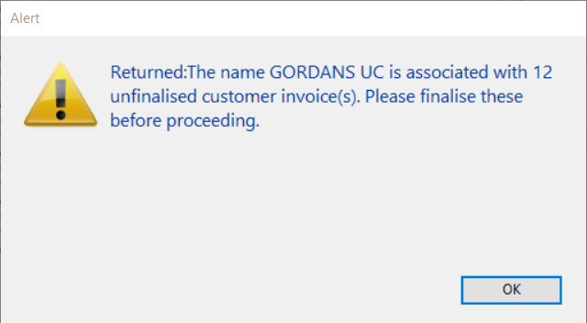

Previous: Configurando el Servidor | | Next: 2. Crear sitio de sincronización

